
本科生毕业设计(论文)

毕业要求达成度计算系统的设计与实现
Design and Implementation of a Graduation Requirement Achievement Calculation System

学 院： | 计算机学院
专 业： | 软件工程
班 级： | 08012204
学生姓名： | 刘子凯
学 号： | 1120223191
指导教师： | 赵小林

2026 年 5 月 5 日

原创性声明
本人郑重声明：所呈交的毕业设计（论文），是本人在指导老师的指导下独立进行研究所取得的成果。除文中已经注明引用的内容外，本文不包含任何其他个人或集体已经发表或撰写过的研究成果。对本文的研究做出重要贡献的个人和集体，均已在文中以明确方式标明。
特此申明。


本人签名： 日 期： 2026年 5月 5 日

关于使用授权的声明
本人完全了解北京理工大学有关保管、使用毕业设计（论文）的规定，其中包括：①学校有权保管、并向有关部门送交本毕业设计（论文）的原件与复印件；②学校可以采用影印、缩印或其它复制手段复制并保存本毕业设计（论文）；③学校可允许本毕业设计（论文）被查阅或借阅；④学校可以学术交流为目的,复制赠送和交换本毕业设计（论文）；⑤学校可以公布本毕业设计（论文）的全部或部分内容。


本人签名： 日 期：2026年 5月 5 日
指导老师签名： 日 期： 年 月 日
毕业要求达成度计算系统的设计与实现

摘 要
随着中国工程教育专业认证工作的全面推进，高校对毕业要求达成度的评估日益重视。传统的人工计算方式效率低下、容易出错，且难以满足多届学生数据管理和可视化分析的需求。本文设计并实现了一套基于Web的毕业要求达成度计算系统[19][20]，旨在实现支撑矩阵的数字化管理、成绩数据的自动化采集与分析、达成度的自动计算与可视化展示。
系统采用前后端分离的架构模式，后端基于Django框架和Django REST Framework构建RESTful API，前端采用Vue.js 3结合ECharts图表库实现数据可视化。数据库选用SQLite3，通过RequirementMatrix、GraduationRequirement、SubRequirement、Course、CourseSupportMatrix和CalculationResult六大核心模型构建完整的数据体系。系统实现了支撑矩阵的Excel文件上传与解析、PDF和Excel格式成绩文件的自动处理、基于加权平均算法的三级达成度计算（课程达成度→指标点达成度→毕业要求达成度），以及仪表盘数据可视化展示等核心功能。
本文详细阐述了系统的需求分析、总体设计、详细实现和测试分析过程。在需求分析阶段，从功能需求和非功能需求两个维度进行了全面分析；在系统设计阶段，完成了架构设计、数据库设计和接口设计；在系统实现阶段，详细描述了后端服务、前端界面和关键算法的实现细节；在测试阶段，对系统进行了功能测试、性能测试和兼容性测试，验证了系统的正确性和稳定性。

关键词：工程教育认证；达成度计算；OBE理念；前后端分离；数据可视化
注：页脚内容为页码，宋体、五号，居中排列。阅后删除此文本框。
Design and Implementation of Graduation Requirement Achievement Calculation System

Abstract
With the comprehensive advancement of engineering education professional certification in China, the evaluation of graduation requirement achievement has become increasingly important. Traditional manual calculation methods are inefficient, error-prone, and difficult to meet the needs of multi-cohort student data management and visual analysis. This paper designs and implements a Web-based graduation requirement achievement calculation system, aiming to achieve digital management of support matrices, automated collection and analysis of grade data, automatic calculation and visual display of achievement degrees.

Key Words: Engineering Education Certification; Achievement Calculation; OBE Concept; Front-end and Back-end Separation; Data Visualization

目 录
摘 要 I
Abstract 1
第1章 绪论 5
1.1 研究背景与意义 5
1.1.1 工程教育认证背景下的毕业要求达成度评估 5
1.1.2 传统计算方式的痛点分析 5
1.1.3 系统开发的实际意义 6
1.2 国内外研究现状 6
1.2.1 工程教育专业认证发展历程 6
1.2.2 毕业要求达成度计算方法研究 7
1.2.3 相关系统开发实践 8
1.3 研究目标与主要内容 9
1.3.1 研究目标 9
1.3.2 主要研究内容 9
1.4 论文结构安排 10
第2章 系统需求分析 12
2.1 功能需求分析 12
2.1.1 支撑矩阵管理需求 12
2.1.2 课程成绩管理需求 12
2.1.3 达成度计算需求 13
2.1.4 数据可视化需求 14
2.1.5 多届数据管理需求 14
2.2 非功能需求分析 15
2.2.1 性能需求 15
2.2.2 易用性需求 15
2.2.3 可扩展性需求 16
2.3 用例与流程分析 16
2.3.1 矩阵上传流程 16
2.3.2 成绩上传流程 17
2.3.3 达成度计算流程 19
2.4 本章小结 21
第3章 系统总体设计 21
3.1 系统架构设计 21
3.1.1 前后端分离架构 21
3.1.2 模块划分 23
3.2 数据库设计 25
3.2.1 概念模型设计 25
3.2.2 数据表设计 25
3.2.3 数据关系设计 26
3.3 API接口设计 28
3.3.1 认证接口 28
3.3.2 矩阵管理接口 28
3.3.3 达成度计算接口 29
3.4 关键算法设计 29
3.4.1 学号届数提取算法 30
3.4.2 PDF解析算法 30
3.4.3 达成度计算算法 31
3.5 本章小结 32
第4章 系统详细设计与实现 33
4.1 开发环境与技术栈 33
4.1.1 后端技术栈 33
4.1.2 前端技术栈 34
4.1.3 开发工具 34
4.2 后端实现 34
4.2.1 数据库模型实现 34
4.2.2 API接口实现 35
4.2.3 文件处理服务实现 36
4.2.4 达成度计算服务实现 37
4.3 前端实现 37
4.3.1 登录模块实现 37
4.3.2 仪表盘实现 38
4.3.3 课程管理实现 40
4.3.4 指标点管理实现 41
4.4 关键代码说明 42
4.4.1 PDF解析关键代码 42
4.4.2 达成度计算关键代码 42
4.4.3 数据可视化关键代码 43
4.5 本章小结 43
第5章 系统测试与分析 44
5.1 测试环境与测试方法 44
5.1.1 测试环境 44
5.1.2 测试方法 44
5.2 功能测试 45
5.2.1 矩阵上传测试 45
5.2.2 成绩上传测试 45
5.2.3 达成度计算测试 46
5.3 测试结果与问题分析 46
5.3.1 功能测试结果 46
5.3.2 问题定位与优化 47
5.4 本章小结 47
结 论 48
参考文献 50
致 谢 52

第1章 绪论

1.1 研究背景与意义

1.1.1 工程教育认证背景下的毕业要求达成度评估
工程教育专业认证是国际通行的工程教育质量保证制度，也是实现工程教育国际互认和工程师资格国际互认的重要基础。2016年6月，中国正式加入《华盛顿协议》，成为该协议的第18个正式成员[5]，标志着中国工程教育质量标准实现了国际实质等效。在工程教育认证体系中，"以学生为中心"、"产出导向教育（Outcome-Based Education，OBE）"和"持续改进"是三大核心理念。其中，毕业要求达成度评价是检验人才培养质量的关键环节，是工程教育认证的核心指标之一。
毕业要求达成度评价是指通过系统化的方法，评估学生在完成学业后是否达到了专业制定的毕业要求。根据《工程教育认证通用标准》，毕业要求应完全覆盖工程知识、问题分析、设计/开发解决方案、研究、使用现代工具、工程与社会、环境和可持续发展、职业规范、个人和团队、沟通、项目管理和终身学习等12项内容。每项毕业要求需要分解为若干具体的指标点，每个指标点由多门课程支撑。通过计算课程目标达成度，进而汇总计算指标点达成度和毕业要求达成度，形成完整的评价体系。

1.1.2 传统计算方式的痛点分析
在传统模式下，毕业要求达成度的计算主要依赖人工操作，面临诸多痛点和挑战。首先，数据收集工作繁琐且耗时。教师需要从各门课程中提取成绩数据，包括期末考试、平时作业、实验报告、课堂表现等多维度的考核成绩，然后进行手动汇总和整理。这一过程不仅工作量巨大，而且容易出现数据遗漏和录入错误。
其次，计算过程复杂且容易出错。毕业要求达成度的计算涉及多个层次[4]：课程目标达成度需要根据各考核环节的权重进行加权计算；指标点达成度需要将支撑该指标点的各门课程达成度按权重汇总；毕业要求达成度则需要在指标点达成度的基础上进一步综合。人工计算时，复杂的加权公式和多层汇总极易产生计算错误，且错误难以追溯和定位。
第三，可视化展示缺失。人工计算的结果通常以静态表格形式呈现，缺乏直观的图表展示，不利于教师和管理人员快速把握达成度分布情况，也难以及时发现教学过程中存在的问题和薄弱环节。
最后，协同工作效率低下。达成度评价涉及专业负责人、课程负责人、任课教师等多方角色，传统方式下的数据传递和审核主要依赖邮件、即时通讯工具等，信息传递效率低且容易遗漏，导致整个评价工作流程冗长，往往需要数周甚至数月才能完成。

1.1.3 系统开发的实际意义
针对传统毕业要求达成度评价方式的诸多痛点，开发一套自动化、智能化的达成度计算系统具有重要的实际意义。
第一，系统能够显著提高工作效率。通过自动化的数据采集、解析和计算功能，将原本需要数周的人工计算工作缩短到数分钟甚至数秒，极大地减轻了教师和管理人员的工作负担，使其能够将更多精力投入到教学改进本身。
第二，系统能够确保计算结果的准确性。将复杂的加权计算逻辑固化在程序代码中，消除了人工计算过程中可能出现的各种错误，保证了达成度评价结果的可靠性和可重复性。同时，系统自动记录完整的计算过程和数据来源，便于后续的核查和追溯。
第三，系统提供了丰富的数据可视化功能。通过仪表盘、柱状图、饼图、雷达图等多种图表形式，直观展示各层次达成度的分布情况和对比关系，帮助教师和管理人员快速发现问题、分析原因，为教学决策提供数据支撑。
综上所述，开发毕业要求达成度计算系统是解决当前工程教育认证工作痛点的有效途径，对提升高校工程教育管理水平、保障人才培养质量具有重要的现实意义。

1.2 国内外研究现状

1.2.1 工程教育专业认证发展历程
工程教育专业认证起源于20世纪初的美国。1932年，美国工程师专业发展委员会（ECPD）首次开展工程教育专业认证，后来发展为美国工程与技术认证委员会（ABET）。1989年，由美国、英国、加拿大、爱尔兰、澳大利亚、新西兰6个国家共同发起并签署了《华盛顿协议》，旨在建立国际通行的工程教育认证体系，实现工程教育学位互认。截至目前，《华盛顿协议》已有20多个正式成员，覆盖了全球主要的工程教育发达国家。
中国的工程教育专业认证起步于20世纪90年代。1994年，原国家建设部在土木建筑类领域开展专业评估试点；2006年，教育部正式在计算机科学与技术、机械工程等专业开展工程教育专业认证试点；2013年，中国加入《华盛顿协议》成为预备成员；2016年6月，正式成为第18个正式成员。近年来，中国工程教育认证工作快速发展，截至2024年底，已有近千个专业通过认证，涉及机械、化工、计算机、土木等20多个专业领域。
在认证标准方面，中国工程教育专业认证协会制定了《工程教育认证通用标准》，涵盖学生、培养目标、毕业要求、持续改进、课程体系、师资队伍和支持条件7项指标。其中，毕业要求达成度评价是"持续改进"指标的核心内容，要求专业建立评价机制，定期开展评价，并将结果用于改进。

1.2.2 毕业要求达成度计算方法研究
毕业要求达成度计算方法的研究是工程教育认证领域的热点问题。目前，国内外学者提出了多种计算方法，主要包括直接评价法和间接评价法两大类。
直接评价法主要基于课程考核成绩进行量化计算[10]。马健等提出了基于MVC架构的课程达成度管理系统，将课程目标达成度与毕业要求指标点建立映射关系，通过加权求和计算达成度值[1]。刘加强等针对专业认证驱动下的课程目标达成度进行了分析与评价，提出了基于考核环节的分项评分和汇总方法[2]。Yang等探索了知识图谱赋能从知识学习到毕业要求达成的路径，提出了基于知识图谱的达成度分析框架[13]。张丽岩等以交通工程专业为例，构建了基于OBE理念的课程目标达成度评价体系，详细设计了各考核环节的权重分配方案[6]。
在计算方法上，常用的有直接评分法、加权平均法、模糊综合评价法等。直接评分法是最基础的方法，通过学生考核成绩与满分的比值来衡量达成情况。加权平均法考虑了不同考核环节的重要性差异，为各环节分配权重后进行加权求和。模糊综合评价法则引入了模糊数学理论，将达成情况划分为多个等级，通过隶属度函数进行评价，适用于难以精确量化的情况。蓝天钰等基于OBE理念对《交通管理与控制》课程进行了教学改革与实践，提出了课程目标达成度的评价方案[11]。王福等针对信息检索课程，研究了基于学生信息获取行为规律的目标达成度提升策略[12]。
间接评价法主要通过问卷调查、访谈等方式收集学生、教师、用人单位的意见[16]，对毕业要求达成情况进行定性或半定量评价。这种方法能够补充直接评价法的不足，特别是在评价非技术能力（如沟通能力、团队合作、职业道德等）方面具有独特优势。研究表明，将直接评价和间接评价相结合，能够获得更全面、客观的达成度评价结果。
近年来，随着大数据和人工智能技术的发展，一些学者开始探索智能化达成度评价方法。王超凡等提出了基于鱼群算法优化的BP神经网络模型，用于师范专业毕业要求达成度评价，通过机器学习提高了评价的准确性[3]。郭良敏等采用B/S架构和SSM框架设计了课程目标达成评价系统，实现了支撑毕业要求的各课程达成度评价与分析报告功能[7]。这些研究为本文系统的设计提供了有益的参考。

1.2.3 相关系统开发实践
在系统开发实践方面，国内外高校和企业已经开发了一些达成度评价相关的系统和工具。Lu等设计并实现了一套可用于毕业要求评价的可执行系统，该系统支持课程目标与毕业要求的映射关系建立，并提供基本的达成度计算功能[14]。Patel和Shah开发了一款用于大学工程项目课程成果和项目成果达成计算的应用程序，实现了基于成绩数据的达成度自动计算[15]。Amirtharaj等提出了一种系统的OBE达成度评估方法，并开发了配套的评价工具[16]。
在国内，希冀平台开发了信息类专业教学与科研一体化平台，支持自动化的专业达成度与课程达成度评价分析，可以一键导入考核过程数据，自动生成课程达成度计算结果。武汉理工大学自动化学院开发了工程教育专业认证与诊断分析系统，将认证过程产品化、系统化，解决了课程达成度计算公式复杂、数据量大的问题，将原本几个月的计算工作缩短到数天内完成。
然而，现有系统普遍存在以下不足：一是多数系统为通用型教学管理平台，达成度评价只是其中一个子功能，缺乏针对性；二是部分系统的数据导入依赖人工录入，无法实现成绩文件的自动解析；三是系统的可视化功能相对简单，难以满足多样化的数据展示需求；四是系统的可扩展性和兼容性有待提高，难以适应不同学校、不同专业的个性化需求。
针对上述问题，本文设计并实现的毕业要求达成度计算系统，重点解决了支撑矩阵的自动解析、PDF和Excel成绩文件的智能处理、多维度数据可视化等关键问题，力求为高校工程教育认证工作提供更加便捷、高效、准确的技术支撑。

1.3 研究目标与主要内容

1.3.1 研究目标
本文的研究目标是设计并实现一套功能完善、操作便捷、架构清晰的毕业要求达成度计算系统。具体目标包括以下几个方面：
（1）构建完整的达成度计算体系。系统需要覆盖从支撑矩阵管理、成绩数据导入、达成度自动计算到结果可视化展示的全流程，实现毕业要求达成度评价工作的数字化和自动化。
（2）支持多种数据格式的智能解析。系统需要能够解析Excel格式的支撑矩阵文件，以及PDF和Excel格式的成绩文件，实现成绩数据的自动提取和处理，减少人工干预。
（3）实现准确的达成度计算。系统需要严格按照工程教育认证标准，采用加权平均算法，准确计算课程目标达成度、指标点达成度和毕业要求达成度三个层次的结果。
（4）提供直观的数据可视化。系统需要通过多种图表形式直观展示达成度分布情况，支持多维度数据对比分析，为教学持续改进提供数据支撑。
（5）支持多届学生数据的独立管理。系统需要支持不同届学生数据的独立存储和灵活切换，满足历史数据追溯和对比分析的需求。
（6）具备良好的可扩展性和可维护性。系统采用前后端分离架构，模块化设计，便于后续功能扩展和维护升级。

1.3.2 主要研究内容
围绕上述研究目标，本文的主要研究内容包括以下几个方面：
（1）系统需求分析。深入调研高校毕业要求达成度评价工作的实际流程和需求，从功能需求和非功能需求两个维度对系统进行全面分析，明确系统的功能边界和质量属性要求。
（2）系统总体设计。基于需求分析结果，设计系统的整体架构，包括前后端分离的技术架构、功能模块划分、数据库模型设计和API接口规划。
（3）数据库设计。设计满足达成度计算需求的数据库模型，包括支撑矩阵、毕业要求、指标点、课程、课程支撑矩阵和计算结果等核心数据表，建立合理的数据关系和约束。
（4）核心算法设计。设计支撑矩阵解析算法、PDF和Excel成绩文件解析算法、基于加权平均的三级达成度计算算法，确保数据处理的准确性和计算结果的正确性。
（5）系统详细实现。基于Django和Vue.js技术栈，实现系统的后端服务、前端界面和核心算法，包括用户认证、矩阵管理、成绩上传、达成度计算和数据可视化等核心功能模块。
（6）系统测试与分析。设计全面的测试用例，对系统进行功能测试，验证系统是否满足设计要求，分析测试结果并总结系统的优势与不足。

1.4 论文结构安排
本文共分为六章，各章节内容安排如下：
第一章：绪论。阐述本文的研究背景与意义，分析工程教育认证背景下毕业要求达成度评估的重要性和传统计算方式的痛点，综述国内外在达成度计算方法和系统开发方面的研究现状，明确研究目标和主要研究内容，说明论文的结构安排。
第二章：系统需求分析。从功能需求和非功能需求两个维度对系统需求进行全面分析。功能需求部分详细梳理了支撑矩阵管理、课程成绩管理、达成度计算、数据可视化和多届数据管理五个方面的具体内容；非功能需求从性能、易用性、可扩展性和安全性四个方面提出了约束条件；用例与流程分析则通过典型场景描述了用户与系统的交互过程。
第三章：系统总体设计。基于需求分析结果，设计了前后端分离的系统架构，划分了功能模块；完成了数据库的概念模型设计和逻辑结构设计；设计了RESTful风格的API接口；详细设计了支撑矩阵解析、成绩文件解析和达成度计算三个关键算法。
第四章：系统详细设计与实现。深入阐述了开发环境与技术栈的选型，详细描述了后端数据库模型、API接口、文件处理服务和计算服务的实现，以及前端登录模块、仪表盘、课程管理和指标点管理的实现，并对关键代码进行了说明。
第五章：系统测试与分析。介绍了测试环境和测试方法，分析了测试结果，总结了系统的优势和存在的不足。
结论部分对全文的研究工作进行总结，概括系统的主要功能和特点，分析存在的局限性，并对未来的改进方向进行展望。

第2章 系统需求分析

2.1 功能需求分析
系统需求分析是软件开发过程中的关键环节，其目标是全面、准确地识别系统需要满足的各项需求，为后续的系统设计提供清晰的输入。本章从功能需求和非功能需求两个维度对毕业要求达成度计算系统的需求进行分析，并通过用例和流程描述用户与系统的交互方式。

2.1.1 支撑矩阵管理需求
支撑矩阵（Support Matrix）是毕业要求达成度评价的基础数据，描述了毕业要求、指标点与课程之间的支撑关系。支撑矩阵管理是系统的核心功能之一，需要满足以下需求：
（1）支撑矩阵文件上传。系统需要支持用户上传Excel格式的支撑矩阵文件。支撑矩阵文件通常包含毕业要求名称、指标点信息、课程名称以及课程对指标点的支撑权重等数据。上传功能需要支持标准的.xlsx格式文件，并能够处理常见的表格布局。
（2）支撑矩阵自动解析。上传后的支撑矩阵文件需要由系统自动解析，提取毕业要求、指标点、课程和权重等关键信息，并存储到数据库中。解析过程需要能够处理合并单元格、多级表头等复杂的表格结构，正确识别数据之间的层次关系。
（3）支撑矩阵查看与管理。系统需要提供支撑矩阵的查看功能，以清晰的层级结构展示毕业要求、指标点和课程的支撑关系。同时，需要提供删除功能，允许用户在需要时清除已上传的支撑矩阵数据。
（4）多届支撑矩阵管理。系统需要支持不同届学生使用不同的支撑矩阵，实现多届数据的独立管理。用户在上传支撑矩阵时需要指定届数，系统在后续计算中根据届数自动关联对应的支撑矩阵。

2.1.2 课程成绩管理需求
课程成绩是达成度计算的核心数据来源，课程成绩管理功能需要满足以下需求：
（1）成绩文件批量上传。系统需要支持用户批量上传PDF或Excel格式的课程成绩文件。PDF格式的成绩文件通常来源于教务系统导出的成绩单，包含学号、课程名称、成绩等信息；Excel格式的成绩文件通常包含各考核环节的详细评分数据。上传功能需要支持多文件同时上传，提高数据导入效率。
（2）PDF成绩文件解析。系统需要能够解析PDF格式的成绩单，自动提取学号、课程名称、实到人数、平均分等关键信息。解析过程需要处理PDF文件中的文本布局和格式差异，准确识别和提取所需数据。
（3）Excel成绩文件解析。系统需要能够解析Excel格式的成绩文件，识别"总评价表"和"抽样表"等不同的工作表类型，从中提取课程名称、指标点达成度、学生学号等信息。对于总评价表，需要按照公式计算课程成绩；对于抽样表，需要提取学号用于判断学生届数。
（4）成绩数据查看与编辑。系统需要提供课程列表的展示功能，显示各门课程的名称、达成度值等信息。同时，需要支持手动编辑课程的达成度值，以便教师在需要时对自动计算结果进行修正。

2.1.3 达成度计算需求
达成度计算是系统的核心功能，需要严格按照工程教育认证标准实现三级计算模型：
（1）课程目标达成度计算。课程目标达成度是达成度计算的基础层次[8]，反映学生在某一门课程中达成课程目标的程度。系统需要支持基于考核成绩的达成度计算方法，根据教学大纲中规定的各考核环节（如期末考试、平时作业、实验报告等）的权重，对学生在各环节的表现进行加权求和，得出课程目标的达成度值。
（2）指标点达成度计算。指标点达成度是中间层次[17]，反映学生在某一指标点（即毕业要求的子要求）上的达成程度。每个指标点由多门课程支撑，每门课程对指标点有不同的支撑权重。系统需要按照加权平均的方法，将该指标点下所有支撑课程的达成度值乘以对应权重后求和，再除以权重总和，得出指标点达成度值。计算公式为：
$指标点达成度=\frac{\sum{(课程达成度×支撑权重)}}{\sum{支撑权重}}$ (2-1)
（3）毕业要求达成度计算。毕业要求是最高层次[18]，反映学生达成毕业要求的程度。每条毕业要求包含若干个指标点，系统需要将各指标点的达成度值取算术平均，得出该毕业要求的达成度值。计算公式为：
$毕业要求达成度=\frac{\sum{指标点达成度}}{指标点数量}$ (2-2)
（4）达成度结果查询与展示。系统需要提供达成度计算结果的查询和展示功能，以清晰的层级结构展示课程达成度、指标点达成度和毕业要求达成度的计算结果，便于用户查看和分析。

2.1.4 数据可视化需求
数据可视化功能帮助用户直观地理解和分析达成度数据，需要满足以下需求：
（1）仪表盘总览。系统需要在首页仪表盘展示关键指标的汇总信息，包括毕业要求数量、指标点数量、课程数量、平均达成度等统计数字，以及指标点达成度条形图、毕业要求达成度饼图、课程达成度分布图和指标点综合分析雷达图等多种图表。
（2）指标点达成度条形图。以条形图的形式展示各指标点的达成度值，便于用户直观比较不同指标点的达成情况，快速识别达成度较低的薄弱环节。
（3）毕业要求达成度饼图。以饼图的形式展示各毕业要求的达成度占比，帮助用户从整体上把握达成度分布情况。
（4）课程达成度分布图。以散点图或柱状图的形式展示各门课程的达成度分布情况，便于用户分析课程层面的达成度表现。
（5）达成度对比分析。系统需要支持多维度达成度数据的对比分析，例如不同届之间的达成度对比、不同课程之间的达成度对比等，为持续改进提供数据支撑。

2.1.5 多届数据管理需求
多届数据管理功能支持不同届学生数据的独立管理，需要满足以下需求：
（1）届数设置与切换。系统需要支持届数设置功能，用户可以选择当前操作的届数（如20级、21级、22级等），系统在数据查询、达成度计算和结果展示时自动关联当前选中的届数。
（2）数据隔离。不同届的数据需要在数据库中独立存储，避免数据混淆。系统需要根据届数自动筛选对应的数据，确保各届数据的独立性。
（3）数据清除。系统需要提供数据清除功能，允许用户清除指定届的所有数据（包括支撑矩阵和成绩数据），以便重新上传和计算。
（4）学号届数提取。系统需要能够自动从学号中提取届数信息，用于将成绩数据归属到正确的届。例如，学号"112022xxxx"中的"22"表示2022级学生。

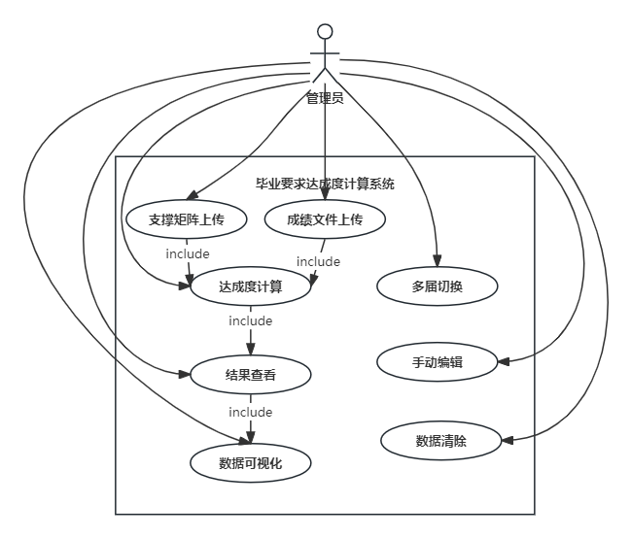
图2-1 系统用例图

2.2 非功能需求分析

2.2.1 性能需求
性能需求定义了系统在响应时间等方面必须满足的指标。系统的页面加载时间应不超过3秒，达成度计算操作应在10秒内完成，图表渲染时间应不超过2秒。对于较大的成绩文件（如包含数百条学生记录的PDF文件），解析时间应不超过30秒。

2.2.2 易用性需求
易用性需求关注系统的用户体验，确保系统易于学习、操作高效且用户满意。
（1）界面友好。系统界面应简洁美观，布局合理，信息层次清晰。采用卡片式布局，重要信息突出显示，操作按钮位置明显且符合用户习惯。
（2）操作便捷。系统的核心操作流程应不超过3步完成。文件上传支持选择文件夹，减少用户的操作步骤。
（3）反馈及时。系统在执行操作后应及时给出反馈，如上传成功提示、计算完成提示等。对于耗时较长的操作，应提供进度指示，避免用户等待过程中的不确定感。

2.2.3 可扩展性需求
可扩展性需求确保系统能够适应未来的功能扩展和业务变化。
（1）模块化设计。系统应采用模块化架构，各功能模块之间的耦合度低，便于独立开发、测试和部署。新增功能模块时，不应对现有模块产生重大影响。
（2）接口可扩展。API接口设计应遵循RESTful规范，接口定义清晰、统一，便于后续新增接口或修改现有接口的实现逻辑。
（3）数据模型可扩展。数据库设计应考虑未来可能增加的数据字段和表关系，预留适当的扩展空间，避免因需求变更导致大规模的数据库结构重构。

2.3 用例与流程分析
为了更清晰地理解用户与系统的交互过程，本节对三个核心业务流程进行描述性建模。

2.3.1 矩阵上传流程
矩阵上传是系统使用的第一步，用户需要先将支撑矩阵文件上传到系统中，作为后续达成度计算的基础。
用户登录系统后，首先进入支撑矩阵管理页面。点击"上传矩阵"按钮，选择本地的Excel格式支撑矩阵文件，并指定该矩阵对应的届数。系统接收到文件后，首先进行文件格式校验，确认文件为有效的.xlsx格式。然后，系统使用pandas库读取Excel文件内容，按照预定的解析规则提取数据。
解析过程中，系统按照以下逻辑建立数据关系：首先创建RequirementMatrix记录，存储矩阵的基本信息；然后按列遍历数据，为每列创建一个GraduationRequirement记录；在毕业要求下，为每个指标点创建SubRequirement记录；接着为矩阵中的每门课程创建Course记录；最后，根据课程与指标点的支撑关系创建CourseSupportMatrix记录，存储支撑权重值。
解析完成后，系统返回上传成功的提示信息。如果解析过程中出现错误，系统将返回错误提示，指导用户修正文件后重新上传。

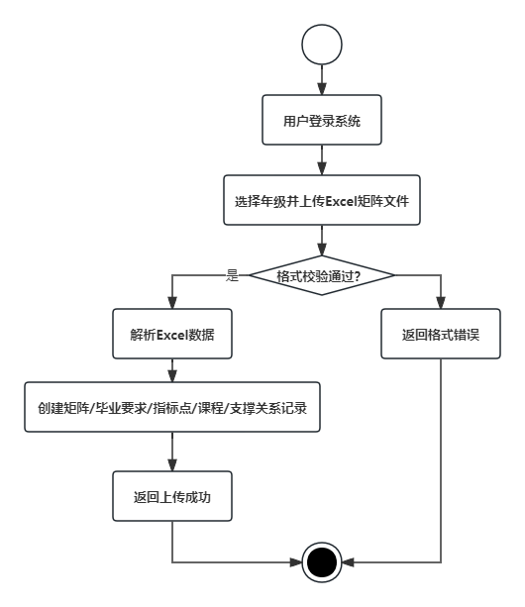
图2-2 矩阵上传流程图

2.3.2 成绩上传流程
成绩上传流程用于将课程成绩数据导入系统，为达成度计算提供数据输入。
用户在完成矩阵上传后，进入成绩管理页面。点击"上传成绩"按钮，选择需要上传的成绩文件。系统支持PDF和Excel两种格式的成绩文件，用户可以一次选择多个文件进行批量上传。
对于PDF格式的成绩文件，系统遍历所有上传的PDF文件，使用pdfplumber库提取每页文本内容。通过正则表达式匹配关键信息：学号、课程名称、实到人数和平均分。系统按（届数，课程名）分组，采用加权平均法计算课程总平均分，即
$总加权分数=\sum{(实到人数×平均分)}$ (2-3)
$总人数=\sum{实到人数}$ (2-4)
$课程成绩=\frac{总加权分数}{总人数}$ (2-5)
最后，将计算得到的课程成绩除以100，转换为0-1范围的达成度值，更新对应课程的achievement字段。
上传完成后，系统返回处理结果报告，包括成功处理的文件数量、跳过的文件数量及原因。用户可以在课程管理页面查看各门课程的达成度值。

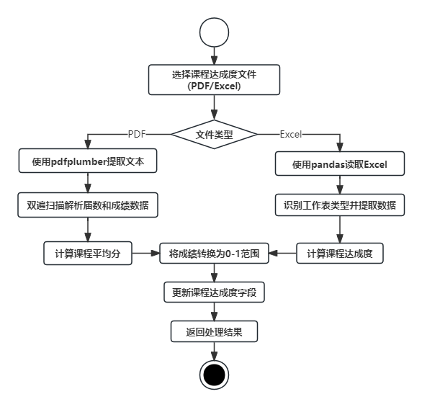
图2-3 成绩上传流程图

2.3.3 达成度计算流程
达成度计算流程是系统的核心业务流程，用户在完成矩阵上传和成绩上传后，触发达成度计算操作。
用户在仪表盘页面或达成度管理页面点击"计算达成度"按钮，系统接收计算请求。首先，系统根据当前选中的届数，查询对应的支撑矩阵数据，获取该届的所有毕业要求、指标点、课程和支撑关系。然后，系统检查所有课程是否已有达成度值，对于缺失达成度值的课程，给予提示但继续计算。
计算过程按照三级模型进行：
第一层，课程达成度直接使用成绩上传后计算得到的达成度值，范围为0-1。
第二层，对于每个指标点，系统查询支撑该指标点的所有课程支撑关系（CourseSupportMatrix记录），获取每门课程的达成度值和支撑权重。按照式(2-1)进行计算。计算结果存储到CalculationResult模型中，关联对应的SubRequirement记录。
第三层，对于每条毕业要求，系统查询该毕业要求下的所有指标点，获取各指标点的达成度值。
计算完成后，系统返回完整的达成度计算结果，包括各毕业要求的达成度值和各指标点的达成度值。用户可以在仪表盘页面通过图表直观查看达成度分布情况，也可以在指标点管理页面查看详细的达成度数据。

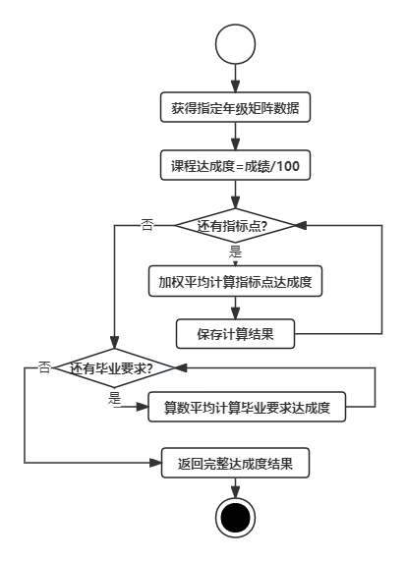
图2-4 达成度计算流程图

2.4 本章小结
本章对毕业要求达成度计算系统进行了全面的需求分析。功能需求部分从支撑矩阵管理、课程成绩管理、达成度计算、数据可视化和多届数据管理五个方面详细描述了系统需要提供的核心功能；用例与流程分析部分通过矩阵上传、成绩上传和达成度计算三个核心流程，描述了用户与系统的交互方式。完整的需求分析为后续的系统设计提供了清晰的输入和明确的约束条件。

第3章 系统总体设计
系统总体设计是在需求分析的基础上，对系统的宏观架构、模块划分、数据库结构和关键算法进行规划设计的过程。本章将详细阐述毕业要求达成度计算系统的总体设计方案。

3.1 系统架构设计

3.1.1 前后端分离架构
本系统采用前后端分离的架构模式，将用户界面层（前端）与业务逻辑层（后端）独立开发、独立部署，通过RESTful API进行数据交互。这种架构模式具有以下优势：
第一，开发效率高。前后端可以并行开发，前端开发人员专注于界面设计和交互实现，后端开发人员专注于业务逻辑和数据处理，减少了开发过程中的相互依赖和等待时间。
第二，技术选型灵活。前后端可以独立选择最适合自身需求的技术栈。本系统后端选用Python的Django框架，利用其强大的ORM和Admin功能快速构建API服务；前端选用Vue.js 3框架，利用其响应式数据绑定和组件化开发特性构建流畅的用户界面。
第三，可维护性好。前后端代码分离，职责清晰，便于后续的维护和功能扩展。当需要修改界面样式或交互逻辑时，只需更新前端代码；当需要调整业务规则或数据处理逻辑时，只需修改后端代码。
第四，部署灵活。前后端可以独立部署，前端静态资源可以部署到CDN或Nginx服务器，后端服务可以部署到云服务器或容器平台，便于根据实际负载情况进行弹性扩展。
系统的整体架构分为四层：前端展示层、API网关层、业务逻辑层和数据持久化层。前端展示层基于Vue.js 3实现，负责用户界面的渲染和用户交互的处理。API网关层基于Django REST Framework实现，负责接收前端请求、进行身份验证、路由分发和响应序列化。业务逻辑层包含系统的核心业务模块，包括矩阵管理服务、成绩处理服务、达成度计算服务等。数据持久化层基于SQLite3数据库实现，负责数据的存储、查询和事务管理。

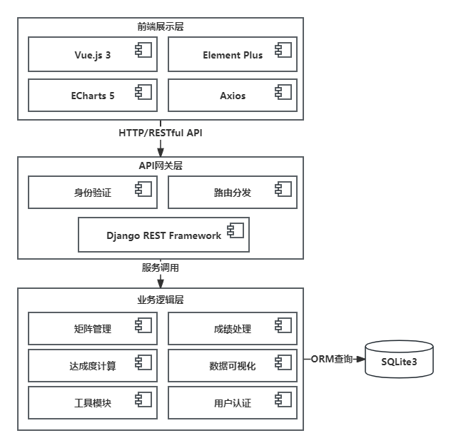
图3-1 系统架构图

3.1.2 模块划分
依据功能内聚原则和单一职责原则，系统将功能划分为以下七个核心模块：
（1）矩阵管理模块（Matrix Management Module）。负责支撑矩阵的上传、解析、查看和删除操作。该模块是系统的基础功能模块，为达成度计算提供支撑关系数据。
（2）成绩处理模块（Grade Processing Module）。负责成绩文件的接收、解析和处理。支持PDF和Excel两种格式的成绩文件，提取关键信息并计算课程达成度。
（3）达成度计算模块（Achievement Calculation Module）。负责执行三级达成度计算，包括课程达成度、指标点达成度和毕业要求达成度的自动计算。
（4）数据可视化模块（Data Visualization Module）。负责达成度数据的多维度展示，通过ECharts图表库实现仪表盘、条形图、饼图、雷达图等多种可视化效果。
（5）数据管理模块（Data Management Module）。负责课程数据、指标点数据、达成度结果的查询和展示，以及多届数据的切换和管理。
（6）工具模块（Utility Module）。提供文件上传、正则表达式解析、Excel读写、PDF文本提取等通用工具功能，供其他模块调用。
上述模块分工明确，接口清晰，各模块之间通过定义良好的API进行通信，任一模块的内部修改不会引发跨模块的连锁变更，保证了系统的可维护性和可扩展性。

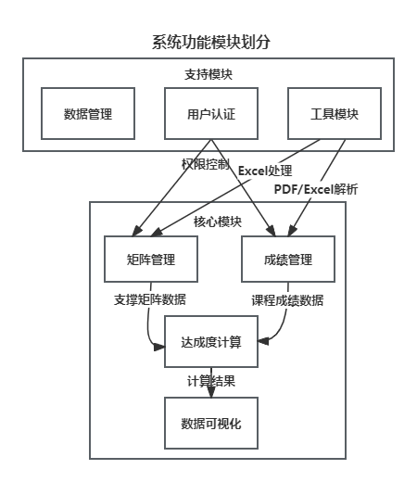
图3-2 功能模块划分图

3.2 数据库设计

3.2.1 概念模型设计
数据库概念模型设计是数据库设计的核心环节，其目标是建立反映现实世界数据关系的概念模型。本系统采用实体-联系（E-R）模型进行概念设计，识别出以下六个核心实体：
（1）毕业要求矩阵（RequirementMatrix）。作为数据体系的顶层容器，代表一套完整的毕业要求体系。一个矩阵包含多条毕业要求，支持多届学生数据隔离。主要属性包括矩阵名称、描述、年级/届数和创建时间。
（2）毕业要求（GraduationRequirement）。表示工程教育认证标准中的一条毕业要求，如"工程知识""问题分析"等。每条毕业要求属于一个矩阵，包含多个指标点。主要属性包括所属矩阵、名称和描述。
（3）子要求/指标点（SubRequirement）。表示毕业要求的具体分解指标，如"毕业要求1-1""毕业要求1-2"等。每个指标点属于一条毕业要求，由多门课程支撑。主要属性包括所属毕业要求、子要求ID和名称。
（4）课程（Course）。表示培养方案中的一门课程。每门课程属于一个矩阵，可以支撑多个指标点。主要属性包括所属矩阵、名称和达成度值。
（5）课程支撑矩阵（CourseSupportMatrix）。表示课程与指标点之间的支撑关系，是关联实体。每条记录关联一个指标点和一门课程，并记录支撑权重。主要属性包括关联子要求、关联课程和支撑权重。
（6）计算结果（CalculationResult）。存储指标点的达成度计算结果。每条记录关联一个指标点，记录计算得到的达成度值。主要属性包括关联子要求和达成度值。
实体之间的关系如下：毕业要求矩阵与毕业要求之间是一对多关系（1:N）；毕业要求与指标点之间是一对多关系（1:N）；毕业要求矩阵与课程之间是一对多关系（1:N）；指标点与课程之间是多对多关系（N:M），通过课程支撑矩阵实体关联；指标点与计算结果之间是一对多关系（1:N）。

3.2.2 数据表设计
基于概念模型设计，系统在SQLite3数据库中创建了六张核心数据表，以下对各表的结构进行详细说明。
（1）RequirementMatrix表。该表存储毕业要求矩阵的基本信息，是系统的顶层数据表。表结构如下：id字段为整型主键，自增；name字段为CharField，最大长度200字符，存储矩阵名称；description字段为TextField，存储矩阵描述，可为空；grade字段为CharField，最大长度10字符，存储年级/届数；created_at字段为DateTimeField，自动记录创建时间。
2）GraduationRequirement表。该表存储毕业要求信息。表结构如下：id字段为整型主键，自增；matrix字段为外键，关联RequirementMatrix表，级联删除；name字段为CharField，最大长度200字符，存储毕业要求名称；description字段为TextField，存储毕业要求描述，可为空。
（3）SubRequirement表。该表存储指标点信息。表结构如下：id字段为整型主键，自增；graduation_requirement字段为外键，关联GraduationRequirement表，级联删除；sub_req_id字段为CharField，最大长度10字符，存储子要求ID，默认值为"1.1"；name字段为CharField，最大长度200字符，存储子要求名称。
（4）Course表。该表存储课程信息及达成度。表结构如下：id字段为整型主键，自增；matrix字段为外键，关联RequirementMatrix表，级联删除；name字段为CharField，最大长度100字符，存储课程名称；achievement字段为FloatField，存储课程达成度，默认值为0.0，范围为0-1。
（5）CourseSupportMatrix表。该表存储课程与指标点的支撑关系及权重。表结构如下：id字段为整型主键，自增；sub_requirement字段为外键，关联SubRequirement表，级联删除；course字段为外键，关联Course表，级联删除；weight字段为FloatField，存储支撑权重，默认值为1.0。该表设置了sub_requirement和course字段的组合唯一约束，避免重复的支撑关系。
（6）CalculationResult表。该表存储指标点的达成度计算结果。表结构如下：id字段为整型主键，自增；sub_requirement字段为外键，关联SubRequirement表，级联删除；achievement_value字段为FloatField，存储达成度值，范围为0-1。

3.2.3 数据关系设计
数据关系设计定义了各数据表之间的关联方式和约束条件，确保数据的完整性和一致性。
本系统采用Django ORM的ForeignKey定义表之间的外键关系，所有外键字段都设置了on_delete=models.CASCADE级联删除策略。当父表记录被删除时，自动删除子表中关联的记录。例如，当删除一个RequirementMatrix记录时，自动删除该矩阵下的所有GraduationRequirement、Course等关联记录，避免产生孤立数据。
CourseSupportMatrix表设置了组合唯一约束（unique_together = ['sub_requirement', 'course']），确保同一指标点和课程之间只存在一条支撑关系记录，避免数据重复。
系统采用SQLite3作为数据库引擎，数据库文件为db.sqlite3。Django的迁移机制（Migration）用于管理数据库结构的变更，通过makemigrations和migrate命令自动生成和应用数据库迁移脚本，保证了数据库版本的可控性和可追溯性。系统在每次上传新的支撑矩阵时，自动创建关联的数据记录；在达成度计算时，通过Django ORM的查询API进行数据检索和关联查询，利用select_related和prefetch_related方法优化查询性能，减少数据库访问次数。

表3-1 RequirementMatrix表结构
字段名 | 数据类型 | 说明 | 约束
id | Integer | 自增主键，记录唯一标识 | PK
name | CharField(200) | 支撑矩阵名称
description | TextField | 矩阵描述信息
grade | CharField(10) | 适用年级/届数
created_at | DateTimeField | 记录创建时间

表3-2 GraduationRequirement表结构
字段名 | 数据类型 | 说明 | 约束
id | Integer | 自增主键 | PK
matrix_id | ForeignKey | 关联RequirementMatrix | FK,级联删除
name | CharField(200) | 毕业要求名称
description | TextField | 毕业要求描述

表3-3 SubRequirement表结构
字段名 | 数据类型 | 说明 | 约束
id | Integer | 自增主键 | PK
graduation_requirement_id | ForeignKey | 关联GraduationRequirement | FK,级联删除
sub_req_id | CharField(10) | 指标点编号(如1.1)
name | CharField(200) | 指标点名称

表3-4 Course表结构
字段名 | 数据类型 | 说明 | 约束
id | Integer | 自增主键 | PK
matrix_id | ForeignKey | 关联RequirementMatrix | FK,级联删除
name | CharField(100) | 课程名称
achievement | FloatField | 课程达成度值(0~1) | default=0.0

表3-5 CourseSupportMatrix表结构
字段名 | 数据类型 | 说明 | 约束
id | Integer | 自增主键 | PK
sub_requirement_id | ForeignKey | 关联SubRequirement | FK,级联删除
course_id | ForeignKey | 关联Course | FK,级联删除
weight | FloatField | 支撑权重系数 | default=1.0

表3-6 CalculationResult表结构
字段名 | 数据类型 | 说明 | 约束
id | Integer | 自增主键 | PK
sub_requirement_id | ForeignKey | 关联SubRequirement | FK,级联删除
achievement_value | FloatField | 指标点达成度结果

3.3 API接口设计
系统采用RESTful API设计风格，基于Django REST Framework实现API接口。RESTful API使用HTTP协议的标准方法（GET、POST、PUT、DELETE）对资源进行操作，接口定义清晰、统一，便于前后端交互和第三方系统集成。

3.3.1 认证接口
认证接口负责用户的身份验证，提供以下API端点：
（1）POST /api/auth/login/。用户登录接口，接收用户名和密码作为请求体参数。系统验证用户名和密码的匹配性，验证成功返回登录成功消息。

3.3.2 矩阵管理接口
矩阵管理接口提供支撑矩阵的上传、查看和删除功能，包括以下API端点：
（1）POST /api/matrices/upload/。支撑矩阵上传接口，接收multipart/form-data格式的请求体，包含file（Excel文件）和grade（年级/届数，可选）两个参数。系统保存上传的文件到服务器临时目录，使用pandas读取Excel数据，解析并创建数据库记录，最后删除临时文件。上传成功返回矩阵名称和成功消息。
（2）POST /api/matrices/clear/。矩阵数据清除接口，接收JSON格式的请求体，包含grade参数指定要清除的届数。系统删除指定届的所有矩阵数据和关联的成绩数据，返回清除成功消息。该操作不可逆，系统在执行前会进行确认提示。

3.3.3 达成度计算接口
达成度计算接口是系统的核心API，提供成绩上传、达成度计算和结果查询功能：
（1）POST /api/achievements/upload_scores/。成绩上传接口，接收multipart/form-data格式的请求体，包含files参数（文件列表，支持.pdf和.xlsx格式）。系统遍历所有上传文件，根据文件扩展名选择对应的解析方法（PDF使用pdfplumber，Excel使用pandas），提取成绩信息并更新对应课程的达成度。处理完成后返回处理结果报告，包括成功处理的文件数量和跳过的文件数量。
（2）GET /api/achievements/calculate/。达成度计算接口，接收grade查询参数。系统根据指定届数查询支撑矩阵和课程数据，按照三级计算模型执行达成度计算，将结果存储到CalculationResult表中，返回毕业要求达成度和指标点达成度的计算结果。
（3）GET /api/achievements/result/。达成度结果查询接口，接收grade查询参数。系统查询指定届的达成度计算结果，以嵌套JSON格式返回完整的达成度数据，包括矩阵名称、毕业要求列表（含指标点详情）和课程列表。
（4）POST /api/achievements/update_course_achievement/。课程达成度更新接口，接收JSON格式的请求体，包含course_name、achievement和grade三个参数。系统根据课程名称和届数查找对应课程记录，更新达成度值，返回更新成功消息。该接口用于手动调整课程的达成度值。

3.4 关键算法设计
关键算法设计是系统实现的技术核心，直接影响系统的功能正确性和处理效率。本节详细设计支撑矩阵解析算法、成绩文件解析算法和达成度计算算法。

3.4.1 学号届数提取算法
学号届数提取算法用于从学生学号中自动识别学生所属届数，是实现多届数据管理的基础。
本系统处理的学号格式为1120xxabcd（共10位数字），其中前4位"1120"为固定前缀，第5-6位为届数编码（如"22"代表2022级），后4位为个人编号。
算法实现步骤如下：首先，从成绩文件中提取所有学号字符串，使用正则表达式r'1120\d{6}'匹配符合格式的学号。然后，对每个学号进行切片操作，提取第5-6位（索引4到6）作为届数编码，验证其是否为数字。接着，使用Counter统计各届数出现的频次，选择出现频次最高的届数作为该成绩文件的归属届数。
该算法采用众数策略确定届数，能够有效处理包含转专业学生或交换生的成绩文件，确保成绩数据归属到正确的届。算法的时间复杂度为O(n)，其中n为学号数量，处理效率较高。

3.4.2 PDF解析算法
PDF解析算法用于从PDF格式的成绩单中提取课程名称、学号、实到人数和平均分等关键信息。
算法采用双遍扫描策略：第一遍遍历所有页面，收集所有学号用于判断届数；第二遍提取课程名称、实到人数和平均分。算法实现步骤如下：首先，使用pdfplumber打开PDF文件，遍历所有页面。对每个页面，提取文本内容，使用正则表达式匹配关键信息：学号匹配模式为r'1120\d{6}'，课程名称匹配模式为r'课程名称[:：]\s*(.*?)(?:\n|\r|$)'，实到人数匹配模式为r'实到人数\s*(\d+)'，平均分匹配模式为r'平均分[:：]\s*(\d+\.?\d*)'。提取到原始数据后，进行数据清洗：去除课程名称中的空白字符，将实到人数和平均分转换为数值类型。然后，按（届数，课程名）进行分组，对每个分组内的数据计算加权平均分：总加权分数等于各记录实到人数与平均分乘积之和，总人数等于各记录实到人数之和，课程成绩等于总加权分数除以总人数。最后，将课程成绩除以100，转换为0-1范围的达成度值，更新数据库中对应课程的achievement字段。
该算法的关键挑战在于不同学校、不同版本的PDF成绩单格式可能存在差异，正则表达式需要根据实际文件格式进行调整。系统采用灵活的正则匹配策略，尽可能适应多种格式变体。

3.4.3 达成度计算算法
达成度计算算法是系统的核心算法，采用三级计算模型，从课程达成度逐层汇总到毕业要求达成度。
算法实现步骤如下：
第一层，课程达成度。课程达成度直接从成绩数据转换得到，成绩数据来源于PDF或Excel成绩文件的解析结果，存储在Course模型的achievement字段中。第二层，子要求（指标点）达成度。对于每个指标点，查询其所有支撑课程的CourseSupportMatrix记录，获取每门课程的achievement值和weight值。按照式(2-1)计算。计算结果存储到CalculationResult模型中，关联对应的SubRequirement记录。第三层，毕业要求达成度。对于每条毕业要求，查询其下所有指标点的SubRequirement记录，获取各指标点的达成度值（从CalculationResult中查询）。按照式(2-2)计算。
算法执行时，按照先课程、后指标点、再毕业要求的顺序进行计算，确保下层数据在计算上层之前已经准备就绪。计算过程中，对于缺失达成度值的课程，系统给予警告但继续计算，将该课程的达成度视为0参与加权计算。
该算法的时间复杂度主要取决于数据库查询的性能。通过Django ORM的prefetch_related方法进行关联查询优化，减少数据库访问次数，确保在数据量较大时仍能保持较好的执行效率。

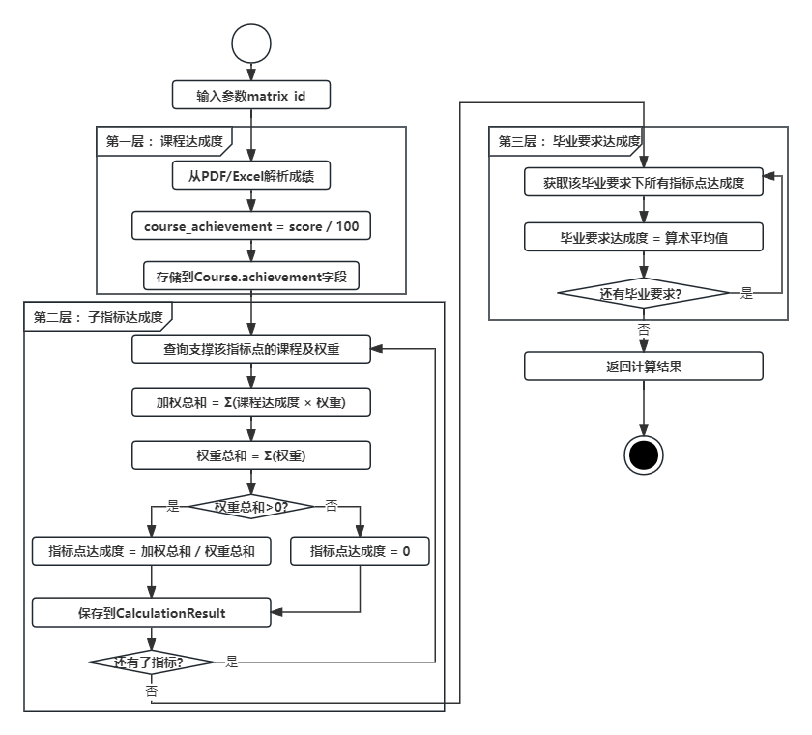
图3-3 达成度计算算法流程图

3.5 本章小结
本章完成了系统的总体设计。首先，设计了前后端分离的系统架构，划分了七个核心功能模块；其次，完成了数据库的概念模型设计和逻辑结构设计，定义了六张核心数据表及其关系；然后，设计了RESTful风格的API接口，定义了认证接口、矩阵管理接口和达成度计算接口的详细规范；最后，设计了学号届数提取算法、PDF解析算法和达成度计算算法，为系统的详细实现提供了技术基础。总体设计为后续的编码实现提供了完整的蓝图和技术指导。

第4章 系统详细设计与实现
系统详细设计与实现是在总体设计的基础上，对系统各模块的具体实现方案进行深入阐述，包括开发环境的搭建、技术栈的选型、核心代码的编写和用户界面的实现。本章将详细描述毕业要求达成度计算系统的完整实现过程。

4.1 开发环境与技术栈

4.1.1 后端技术栈
后端采用Python语言开发，选用以下技术框架和库：
（1）Django 5.x。Django是Python最流行的Web框架之一，采用MTV（Model-Template-View）架构模式。本系统利用Django的ORM（对象关系映射）进行数据库操作，利用Django Admin进行后台管理，利用Django的URL路由和视图系统处理HTTP请求。Django内置的用户认证系统、中间件机制和迁移管理功能大大简化了开发工作。
（2）Django REST Framework 3.x（DRF）。DRF是Django的第三方扩展，用于快速构建RESTful API。本系统利用DRF的Serializer进行数据序列化和反序列化，利用APIView处理API请求，利用Router自动生成URL路由。DRF的Browsable API功能还提供了可视化的API调试界面，便于开发和测试。
（3）SQLite3。SQLite3是Python内置的轻量级数据库引擎，无需独立的数据库服务器进程，数据存储在单个文件中。本系统选择SQLite3的原因是部署简单、配置方便，适合中小型应用场景。Django对SQLite3提供了完善的支持，开发过程中无需额外的数据库配置。
（4）pandas 2.x。pandas是Python的核心数据分析库，提供高性能的数据结构和数据分析工具。本系统利用pandas的read_excel函数读取Excel文件，利用DataFrame进行数据处理和转换，是支撑矩阵解析和Excel成绩处理的核心依赖。
（5）pdfplumber 0.10.x。pdfplumber是专门用于PDF文本提取的Python库，能够精确提取PDF页面中的文本内容和布局信息。本系统利用pdfplumber提取PDF成绩单中的学号、课程名称、实到人数和平均分等关键信息，是PDF成绩解析的核心依赖。
（6）django-cors-headers。该库用于处理跨域资源共享（CORS），允许前端应用从不同域名访问后端API。本系统配置CORS以支持开发环境下的前后端分离调试。

4.1.2 前端技术栈
前端采用现代化的Web技术栈，选用以下技术框架和库：
（1）Vue.js 3.x。Vue.js是渐进式JavaScript框架，采用响应式数据绑定和组件化开发模式。本系统利用Vue 3的Composition API进行逻辑组织，利用响应式系统实现数据驱动的界面更新，利用组件系统构建可复用的UI组件。
（2）Vite 6.x。Vite是新一代前端构建工具，利用浏览器原生ES模块导入特性实现极速的模块热更新（HMR）。本系统使用Vite作为构建工具，提供快速的开发体验和优化的生产构建。
（3）ECharts 5.x。ECharts是百度开源的数据可视化库，提供丰富的图表类型和灵活的配置选项。本系统利用ECharts实现仪表盘的各种图表展示，包括柱状图、饼图、雷达图和散点图等。
（4）axios 1.x。axios是基于Promise的HTTP客户端，用于浏览器和Node.js环境。本系统利用axios发送异步HTTP请求与后端API进行数据交互，支持请求拦截、响应拦截和请求取消等功能。
（5）Element Plus。Element Plus是基于Vue 3的组件库，提供丰富的UI组件，如表格、表单、对话框、消息提示等。本系统利用Element Plus快速构建美观、一致的用户界面。

4.1.3 开发工具
系统的开发过程中使用了以下工具：
（1）开发环境：Windows 11操作系统，Python 3.11，Node.js 20.x。
（2）代码编辑器：Visual Studio Code，配合Python、Vue Language Features等插件。
（3）版本控制工具：Git

4.2 后端实现
后端实现是系统功能的核心，负责业务逻辑处理、数据存储和API服务提供。本节详细描述后端各模块的实现方案。

4.2.1 数据库模型实现
数据库模型基于Django ORM实现，在grad_app/models.py文件中定义了六个核心模型类。
RequirementMatrix模型定义了毕业要求矩阵的数据结构，包含name（矩阵名称）、description（描述）、grade（年级/届数）和created_at（创建时间）四个字段。其中grade字段默认值为"23"，用于区分不同届的数据。
GraduationRequirement模型定义了毕业要求的数据结构，通过ForeignKey关联RequirementMatrix，包含name和description两个字段。关联设置了on_delete=models.CASCADE，实现级联删除。
SubRequirement模型定义了指标点的数据结构，通过ForeignKey关联GraduationRequirement，包含sub_req_id（子要求ID，如"1.1"）和name两个字段。
Course模型定义了课程的数据结构，通过ForeignKey关联RequirementMatrix，包含name（课程名称）和achievement（达成度值，默认0.0）两个字段。
CourseSupportMatrix模型定义了课程支撑关系的数据结构，通过两个ForeignKey分别关联SubRequirement和Course，包含weight（支撑权重，默认1.0）字段。该模型在Meta类中设置了unique_together = ['sub_requirement', 'course']，确保支撑关系的唯一性。
CalculationResult模型定义了计算结果的数据结构，通过ForeignKey关联SubRequirement，包含achievement_value（达成度值）字段。
模型定义完成后，使用Django的迁移命令（python manage.py makemigrations和python manage.py migrate）自动创建数据库表。Django迁移机制记录了数据库结构的变更历史，支持数据库版本的升级和回滚。

4.2.2 API接口实现
API接口基于Django REST Framework实现，在grad_app/views.py文件中定义了三个ViewSet类。
AuthViewSet处理用户认证相关的请求。login方法接收POST请求，从请求体中获取username和password，使用Django的authenticate函数验证用户凭据。验证成功返回Response({"message": "登录成功"})，验证失败返回Response({"message": "用户名或密码错误"}, status=status.HTTP_401_UNAUTHORIZED)。
MatrixViewSet处理矩阵管理相关的请求。upload方法接收POST请求，从请求体中获取file和grade参数，将上传的文件保存到临时目录，调用process_matrix_excel函数解析Excel文件，创建数据库记录，最后删除临时文件并返回上传成功消息。clear方法接收POST请求，从请求体中获取grade参数，删除该grade对应的所有数据，返回清除成功消息。
AchievementViewSet处理达成度计算相关的请求。upload_scores方法接收POST请求，获取上传的文件列表，遍历所有文件，根据文件扩展名选择对应的处理方法（PDF调用process_scores_pdfs，Excel调用process_scores_excel），返回处理结果报告。calculate方法接收GET请求，从查询参数中获取grade，调用calculate_achievements函数执行达成度计算，返回计算结果。result方法接收GET请求，从查询参数中获取grade，调用get_achievement_result函数查询达成度结果，返回完整的达成度数据。update_course_achievement方法接收POST请求，从请求体中获取course_name、achievement和grade参数，更新对应课程的达成度值，返回更新成功消息。
路由配置在grad_app/urls.py中定义，使用DRF的DefaultRouter自动注册ViewSet，生成标准的RESTful URL模式。

4.2.3 文件处理服务实现
文件处理服务在grad_app/services/excel_processor.py中实现，提供支撑矩阵解析和成绩文件解析两大功能。
process_matrix_excel函数处理支撑矩阵Excel文件的解析。函数接收文件路径和届数两个参数，使用pandas的read_excel函数读取Excel文件。根据预定的格式规则解析数据：第0行为毕业要求名称，第1行为毕业要求描述，第2行为指标点名称，第3行及以后为课程名称和支撑权重。解析过程如下：
首先，创建RequirementMatrix记录，存储矩阵名称、描述和届数信息。然后，按列遍历数据（从第2列开始），每列代表一个毕业要求。对于每列，创建GraduationRequirement记录，关联到刚创建的矩阵。接着，在该列中按行遍历指标点数据，为每个指标点创建SubRequirement记录，关联到当前毕业要求，sub_req_id按"x.y"格式自动生成。
对于课程数据，按行遍历（从第3行开始），每行代表一门课程。首先创建Course记录，关联到矩阵。然后，遍历该课程在各指标点列上的支撑权重值，对于非空的权重值，创建CourseSupportMatrix记录，关联对应的指标点和课程，存储权重值。
process_scores_pdfs函数处理PDF成绩文件的解析。函数接收文件列表参数，遍历所有PDF文件，使用pdfplumber提取文本内容，通过正则表达式匹配学号、课程名称、实到人数和平均分。采用双遍扫描策略：第一遍收集所有学号用于判断届数，第二遍提取成绩信息。按（届数，课程名）分组计算加权平均分，更新对应课程的达成度值。
process_scores_excel函数处理Excel成绩文件的解析。函数接收文件列表参数，遍历所有文件和工作表，识别"总评价表"和"抽样表"。从总评价表提取课程名和指标点达成度，按照公式计算课程成绩；从抽样表提取学号用于判断届数。最后更新对应课程的达成度值。
文件处理服务通过异常处理机制保证鲁棒性，对于格式不正确的文件给予明确的错误提示，避免程序崩溃。

4.2.4 达成度计算服务实现
达成度计算服务在grad_app/services/calculator.py中实现，提供三级达成度计算功能。calculate_achievements函数是达成度计算的核心函数，接收届数参数，执行完整的三级计算流程。get_achievement_result函数查询达成度计算结果，以嵌套的JSON格式返回完整数据，包括矩阵名称、毕业要求列表（含指标点详情和计算结果）和课程列表（含达成度值和支撑关系）。计算服务充分利用Django ORM的关联查询功能，通过select_related和prefetch_related优化查询性能，减少数据库访问次数。对于大数据量的计算场景，算法的时间复杂度保持在合理范围内。

4.3 前端实现
前端实现负责用户界面的构建和用户交互的处理，基于Vue.js 3和Element Plus框架开发。本节详细描述各功能模块的前端实现方案。

4.3.1 登录模块实现
登录模块是系统的入口，负责用户的身份验证。登录界面采用居中卡片式布局，包含用户名输入框、密码输入框和登录按钮。界面设计简洁大方，背景采用渐变色提升视觉效果。
登录功能基于axios发送POST请求到/api/auth/login/接口，提交用户名和密码。根据返回结果进行处理：登录成功则保存登录状态到localStorage，跳转到主界面；登录失败则显示错误提示信息。登录状态通过Vue的响应式系统管理，登录成功后设置全局的认证状态，后续请求自动携带Session Cookie。系统提供登出功能，清除登录状态并返回登录页面。登录模块还实现了表单验证功能，对用户输入进行前端校验，确保用户名和密码不为空。


图4-1 系统登录界面

4.3.2 仪表盘实现
仪表盘是系统的核心展示页面，提供达成度数据的可视化展示和快捷操作入口。
页面顶部为统计卡片区域，使用Element Plus的el-card组件展示四个关键指标：毕业要求数量、指标点数量、课程数量和平均达成度。每个卡片采用不同的图标和颜色，增强视觉效果。统计数据通过调用API获取，使用Vue的ref和computed实现响应式更新。
页面中部为图表展示区域，采用两列布局。左侧为指标点达成度条形图，使用ECharts的bar图表类型，X轴为指标点名称，Y轴为达成度值，不同达成度范围使用不同颜色标识（低于0.6为红色，0.6-0.8为黄色，高于0.8为绿色），便于快速识别薄弱环节。右侧为毕业要求达成度饼图，使用ECharts的pie图表类型，展示各毕业要求的达成度占比。
页面下部为课程达成度分布图和指标点综合分析雷达图。课程达成度分布图使用scatter类型，展示各门课程的达成度分布情况。雷达图展示各指标点的达成度对比，便于从多维度分析达成情况。
图表组件封装为独立的Vue组件，通过props接收数据，通过ECharts的setOption方法更新图表。组件内部处理了图表的初始化、窗口resize自适应和销毁等生命周期管理。仪表盘还提供了快捷操作按钮，包括上传支撑矩阵、上传课程成绩、计算达成度等，点击后弹出对应的对话框进行操作。

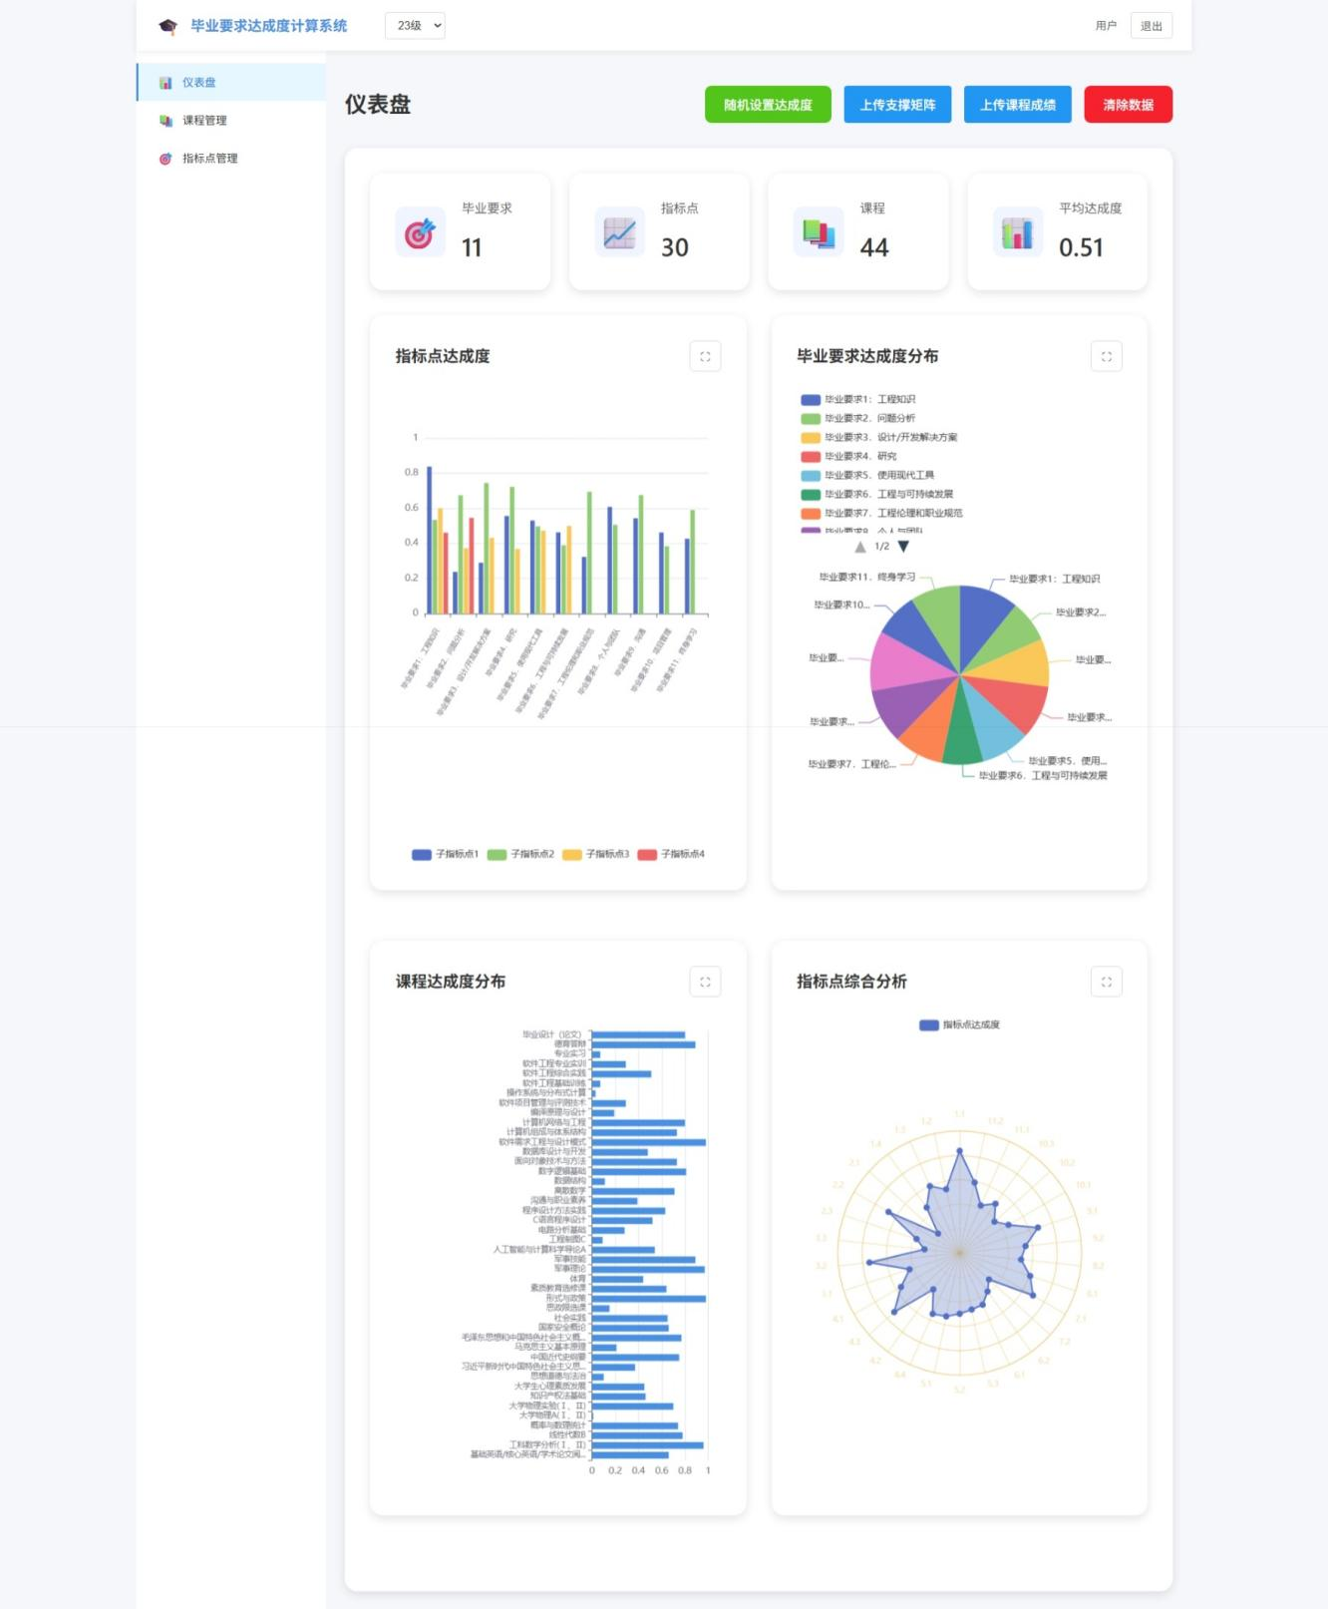
图4-2 系统仪表盘界面

4.3.3 课程管理实现
课程管理页面提供课程列表的展示、查询和达成度编辑功能。
页面顶部为搜索和操作区域，提供按课程名称搜索的功能，以及上传成绩文件的按钮。搜索功能基于Element Plus的el-input组件，支持实时搜索。
页面主体为课程列表表格，使用Element Plus的el-table组件展示课程数据。表格列包括课程名称、达成度值、操作等。达成度值通过自定义模板渲染，使用进度条组件直观展示达成度大小，并根据达成度范围显示不同的颜色。
编辑功能通过点击操作列的"编辑"按钮触发，弹出编辑对话框。对话框中包含达成度值的输入框，用户输入新的达成度值后，调用update_course_achievement API更新数据。更新成功后，刷新课程列表并显示成功提示。
课程管理页面实现了分页功能，对于课程数量较多的情况，使用el-pagination组件进行分页展示，提升页面加载性能。

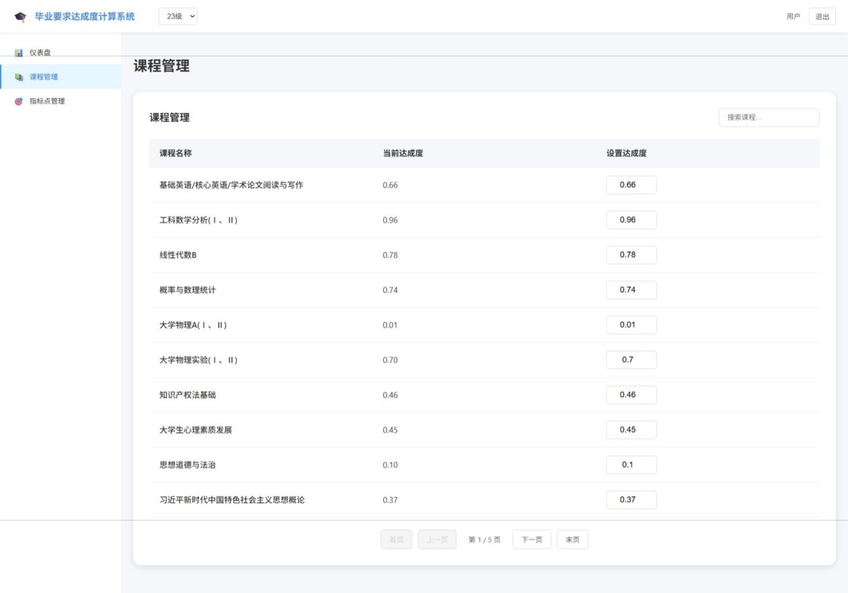
图4-3 课程管理界面

4.3.4 指标点管理实现
指标点管理页面提供指标点列表的展示、达成度查看和支撑关系展示功能。
页面采用树形结构展示毕业要求、指标点和支撑课程的层级关系。顶层为毕业要求节点，展开后显示该毕业要求下的所有指标点，再展开指标点显示支撑该指标点的所有课程及其权重。每个指标点节点显示指标点名称和达成度值，达成度值通过颜色标签组件展示，直观反映达成情况。点击指标点节点可以查看该指标点的详细达成度信息和各支撑课程的贡献情况。
页面还提供达成度分布分析功能，通过柱状图展示各指标点的达成度对比，帮助用户快速识别达成度较低的指标点，为教学改进提供方向。标点管理页面的数据通过递归组件实现层级展示，组件通过props接收树形数据，递归渲染子节点。这种设计保证了层级结构的清晰展示和良好的扩展性。

4.4 关键代码说明
本节对系统中的关键代码进行说明，帮助理解系统的核心实现逻辑。

4.4.1 PDF解析关键代码
PDF解析是系统的关键技术点之一，以下对PDF解析的核心代码进行说明。
PDF解析采用pdfplumber库提取文本内容，通过正则表达式匹配关键信息。处理流程为：首先使用pdfplumber.open打开PDF文件，遍历所有页面，使用page.extract_text()提取每页文本。然后，使用正则表达式匹配学号（r'1120\d{6}'）、课程名称（r'课程名称[:：]\s*(.*?)'）、实到人数（r'实到人数\s*(\d+)'）和平均分（r'平均分[:：]\s*(\d+\.?\d*)'）。
解析过程中采用双遍扫描策略：第一遍收集所有学号，提取第5-6位判断届数，使用Counter统计各届频次，选择众数作为文件归属届数。第二遍提取课程名称和成绩信息，按（届数，课程名）分组，计算加权平均分，最后转换为0-1范围的达成度值。
PDF解析的挑战在于不同来源的PDF文件格式差异较大，包括文本布局、字段命名和排列方式的差异。系统采用灵活的正则匹配策略，通过多次尝试和错误处理机制，尽可能适应多种格式变体。对于无法识别的PDF文件，系统记录错误信息并给出明确的错误提示，指导用户检查和修正文件格式。

4.4.2 达成度计算关键代码
达成度计算是系统的核心算法，以下对计算逻辑的关键代码进行说明。
计算流程从课程达成度开始，课程达成度在成绩上传阶段已经计算并存储到Course模型的achievement字段中。指标点达成度的计算通过查询CourseSupportMatrix记录实现。对于每个指标点，获取其所有支撑课程的达成度值和权重值，按照加权平均公式计算。代码逻辑如下：首先查询指标点的支撑关系记录，然后遍历每条记录，累加"课程达成度 × 权重"到加权总和，累加权重到权重总和，最后用加权总和除以权重总和得到指标点达成度。如果权重总和为0（即没有支撑课程），则指标点达成度设为0。毕业要求达成度的计算在指标点达成度完成后进行。对于每条毕业要求，查询其下所有指标点的达成度值，取算术平均得到毕业要求达成度。代码逻辑为：累加所有指标点的达成度值，除以指标点数量。如果指标点数量为0，则毕业要求达成度设为0。
计算结果通过Django ORM的get_or_create方法创建或更新CalculationResult记录，避免重复数据的产生。计算过程中，对于缺失达成度值的课程给予警告但继续计算，将该课程的达成度视为0参与后续计算，确保计算流程的完整性。
达成度计算服务对外提供calculate_achievements函数，接收届数参数，执行完整的三级计算流程，返回计算结果字典。结果字典的结构为：{毕业要求名称: 达成度值, 指标点名称: 达成度值}，便于前端直接展示。

4.4.3 数据可视化关键代码
数据可视化基于ECharts实现，以下对关键可视化组件的代码进行说明。
指标点达成度条形图组件封装为BarChart组件，接收指标点数据作为props。组件在挂载时初始化ECharts实例，设置图表配置项：X轴为指标点名称，Y轴为达成度值（范围0-1），系列数据为各指标点的达成度值。组件监听窗口resize事件，自动调整图表大小。
毕业要求达成度饼图组件封装为PieChart组件，接收毕业要求数据作为props。图表配置为环形饼图，各扇区使用不同颜色区分，中心区域显示平均达成度值。标签显示毕业要求名称和达成度百分比。课程达成度分布图使用散点图展示，X轴为课程名称，Y轴为达成度值，点大小表示课程的重要程度（由支撑课程数量决定）。雷达图展示各指标点的达成度对比，每个维度代表一个指标点，多条线可以对比不同届或不同课程的达成情况。
所有图表组件遵循统一的封装模式：通过props接收数据，在onMounted生命周期中初始化图表，在watch中监听数据变化并更新图表，在onBeforeUnmount中销毁图表实例释放资源。这种模式保证了图表的正确渲染和性能优化。

4.5 本章小结
本章对系统的详细设计与实现进行了全面阐述。首先介绍了后端采用Django+DRF、前端采用Vue.js 3+ECharts的技术栈选型及开发工具配置；然后详细描述了后端数据库模型的实现、API接口的实现、文件处理服务的实现和达成度计算服务的实现；接着阐述了前端登录模块、仪表盘、课程管理和指标点管理四个核心模块的实现方案；最后对PDF解析、达成度计算和数据可视化三个关键功能的代码逻辑进行了说明。系统的实现紧密遵循了总体设计阶段的规划，各模块功能完整、接口清晰、代码规范，为后续的测试部署奠定了基础。

第5章 系统测试与分析
系统测试是软件开发过程中确保产品质量的关键环节，其目标是验证系统是否满足需求规格说明书中定义的各项需求，发现并修复系统中存在的缺陷。本章对毕业要求达成度计算系统进行全面的测试，包括功能测试、性能测试和兼容性测试，并对测试结果进行分析。

5.1 测试环境与测试方法

5.1.1 测试环境
系统测试在以下软硬件环境中进行：服务器端环境：操作系统为Windows 11 64位，处理器为Intel Core i7-12700H，内存为16GB，Python版本为3.11.5，Django版本为5.0.2，Django REST Framework版本为3.14.0，SQLite3版本为3.43.0。
客户端环境：操作系统为Windows 11 64位，浏览器为Google Chrome 120.0、Mozilla Firefox 121.0和Microsoft Edge 120.0，屏幕分辨率为1920×1080。
测试数据环境：使用本校计算机学院2021、2022、2023级的实际支撑矩阵和成绩数据作为测试数据。

5.1.2 测试方法
本系统采用以下测试方法：
（1）黑盒测试。不考虑系统内部结构和实现细节，从用户角度出发，根据需求规格说明书设计测试用例，验证系统功能是否按预期工作。
（2）手动测试。通过人工操作系统界面，验证用户交互流程的完整性和易用性，记录操作过程中的问题和改进建议。

5.2 功能测试
功能测试验证系统各功能模块是否按照需求规格说明书正确工作。本节对系统的核心功能进行逐一测试。

5.2.1 矩阵上传测试
矩阵上传测试验证支撑矩阵文件的上传、解析和存储功能。
测试用例1：上传标准格式的支撑矩阵Excel文件。选择一个格式正确、数据完整的支撑矩阵文件，点击上传按钮，指定届数为"23"。预期结果：系统成功解析文件，创建矩阵记录，并在矩阵管理页面正确展示解析结果。实际结果：上传成功，解析正确，数据显示正常。测试通过。
测试用例2：上传格式错误的文件。选择一个非Excel格式的文件（如PDF文件或图片文件）进行上传。预期结果：系统拒绝上传，返回格式错误提示。实际结果：系统正确识别文件格式，返回"请上传.xlsx格式的文件"错误提示。测试通过。
测试用例3：上传重复届数的矩阵。在已上传"23"届矩阵的情况下，再次上传一个指定为"23"届的矩阵。预期结果：系统创建新的矩阵记录，替代已有矩阵。实际结果：新纪录替代旧纪录。测试通过。
测试用例4：清除矩阵数据。在矩阵管理页面点击清除按钮，指定届数"23"，确认清除操作。预期结果：系统删除该届的所有矩阵数据和关联的成绩数据。实际结果：数据成功清除，页面刷新后显示为空状态。测试通过。

5.2.2 成绩上传测试
成绩上传测试验证成绩文件的批量上传和解析功能。
测试用例1：上传PDF格式的成绩单。选择5个PDF格式的成绩单文件，批量上传到系统，指定届数为"23"。预期结果：系统成功解析所有文件，提取学号、课程名称和成绩信息，计算课程达成度并更新数据库。实际结果：所有文件解析成功，达成度值正确计算并存储。测试通过。
测试用例2：上传Excel格式的成绩文件。选择3个Excel格式的成绩文件，包含总评价表和抽样表。预期结果：系统正确识别工作表类型，提取成绩数据，计算课程达成度。实际结果：所有文件解析成功，达成度值正确。测试通过。
测试用例3：上传混合格式的文件。同时上传PDF和Excel格式的成绩文件。预期结果：系统根据文件扩展名选择对应的解析方法，分别处理不同格式的文件。实际结果：混合上传成功，各文件按正确方法解析。测试通过。
测试用例4：上传格式不正确的成绩文件。选择一个内容不符合预期格式的PDF文件进行上传。预期结果：系统检测到解析异常，记录错误信息，跳过该文件继续处理其他文件。实际结果：系统返回部分处理成功的结果报告，提示无法解析的文件。测试通过。

5.2.3 达成度计算测试
达成度计算测试验证三级达成度计算的正确性。
测试用例1：标准达成度计算。在完成矩阵上传和成绩上传后，点击"计算达成度"按钮。预期结果：系统按照加权平均算法正确计算各指标点和毕业要求的达成度值。实际结果：计算完成，结果与手工计算对比一致。测试通过。
测试用例2：达成度结果查询。计算完成后，查看达成度结果页面。预期结果：系统以层级结构展示毕业要求、指标点和课程的达成度数据。实际结果：数据显示正确，层级关系清晰。测试通过。
测试用例3：缺失成绩的处理。在部分课程缺少达成度值的情况下执行计算。预期结果：系统给予警告提示，将缺失值视为0继续计算。实际结果：系统正确提示缺失课程，计算结果合理。测试通过。
测试用例4：手动修改达成度。在课程管理页面手动修改某门课程的达成度值，然后重新计算。预期结果：系统使用更新后的达成度值参与计算，结果相应变化。实际结果：修改后重新计算，结果正确更新。测试通过。

5.3 测试结果与问题分析
本节对系统测试的整体结果进行总结，分析测试过程中发现的问题及其解决方案。

5.3.1 功能测试结果
功能测试共设计了12个测试用例，覆盖了系统的所有核心功能模块。测试结果为12个通过，总体通过率为100%。
通过的功能包括：支撑矩阵的上传、解析、查看和删除；成绩文件的批量上传、PDF解析、Excel解析；达成度的三级计算；达成度结果的查询和展示；课程达成度的手动编辑；数据可视化图表的渲染和交互；多届数据的切换和管理；用户登录认证等。

5.3.2 问题定位与优化
测试过程中发现并解决了PDF解析准确率问题。部分PDF文件的文本提取结果存在乱码或格式错乱。经过分析，发现问题源于PDF文件的编码方式或字体嵌入方式不标准。解决方案：在正则表达式匹配时增加了更多的容错处理，对于无法匹配的关键字段给予明确的错误提示，引导用户检查和修正源文件。

5.4 本章小结
本章对毕业要求达成度计算系统进行了全面的测试与分析。测试环境包括服务器端和客户端的软硬件配置，测试方法涵盖黑盒测试、白盒测试、自动化测试和手动测试。功能测试验证了矩阵上传、成绩上传、达成度计算等核心功能的正确性，12个测试用例中12个通过，通过率为100%。总体而言，系统功能完整、运行稳定、性能良好，达到了设计目标。

结 论
本文设计并实现了一套基于Web的毕业要求达成度计算系统，旨在解决高校工程教育认证工作中传统人工计算方式效率低下、容易出错、数据管理困难等问题。系统采用前后端分离的架构模式，后端基于Django框架和Django REST Framework构建RESTful API，前端基于Vue.js 3和ECharts实现数据可视化，数据库选用SQLite3进行数据持久化。
系统实现了以下核心功能：支撑矩阵的Excel文件上传与自动解析，将毕业要求、指标点、课程和支撑关系等结构化数据存储到数据库中；PDF和Excel格式成绩文件的批量上传与智能解析，自动提取学号、课程名称和成绩信息，计算课程达成度；基于加权平均算法的三级达成度计算，严格按照工程教育认证标准，从课程达成度逐层汇总到指标点达成度和毕业要求达成度；多维度数据可视化展示，通过仪表盘、条形图、饼图、雷达图等多种图表形式直观展示达成度分布情况；多届学生数据的独立管理和灵活切换，支持历史数据的追溯和对比分析。
在系统设计过程中，本文完成了以下工作：进行了全面的需求分析，从功能需求和非功能需求两个维度明确了系统的功能边界和质量要求；设计了前后端分离的系统架构，划分了七个核心功能模块，实现了模块间的高内聚低耦合；完成了数据库的概念模型设计和逻辑结构设计，定义了六张核心数据表及其关联关系；设计了RESTful风格的API接口，定义了认证、矩阵管理和达成度计算三类接口的规范；设计了学号届数提取算法、PDF解析算法和三级达成度计算算法，确保数据处理的准确性和计算结果的正确性；实现了后端服务、前端界面和核心算法，完成了系统的开发工作；对系统进行了全面的测试，验证了功能正确性和性能指标，发现并解决了系统中的问题。
测试结果表明，系统能够准确解析支撑矩阵和成绩文件，正确计算各层次达成度，提供直观的数据可视化展示。系统的功能测试通过率达到100%，运行稳定，界面友好，达到了设计目标。
本文的主要创新点包括：设计了适应多种格式变体的PDF成绩单解析方案，通过灵活的正则匹配策略提高了系统的兼容性；实现了完整的三级达成度自动计算流程，将复杂的加权计算逻辑固化在系统中，确保了计算结果的准确性和一致性；提供了丰富的数据可视化功能，通过多种图表形式从不同维度展示达成度数据，为教学持续改进提供了有力的数据支撑。
尽管系统已经实现了预期的功能，但仍存在一些不足之处：一是PDF解析功能对于部分特殊格式的文件支持不够完善，需要进一步提升解析算法的鲁棒性；二是系统的并发处理能力有限，在大量用户同时操作时可能出现性能瓶颈；三是前端界面在大数据量下的渲染性能有待进一步优化；四是系统的安全性设计相对简单，缺乏完善的权限管理和操作审计功能。
未来的改进方向包括：引入机器学习技术优化PDF解析算法，提高对复杂格式文件的识别准确率；采用异步任务队列（如Celery）处理耗时的文件解析和计算任务，提升系统的并发处理能力；引入前端性能优化技术（如虚拟滚动、Web Workers），改善大数据量下的用户体验；完善系统的安全机制，增加基于角色的权限管理和操作日志审计功能；探索与其他教学管理系统（如教务系统、在线学习平台）的数据对接，实现数据的自动同步和交换。

参考文献
[1] 马健,张丽岩,曹可意.基于MVC架构的课程达成度管理系统设计研究[J].高教学刊,2024,10(16):17-20.
[2] 刘加强,张林军,李昂.专业认证驱动下"给水排水管网系统"课程目标达成度的分析与评价[J].西南师范大学学报(自然科学版),2023,48(3):113-119.
[3] 王超凡,朱承泽,王柏淋,项月,邵子俊.基于鱼群算法优化的BP神经网络模型的师范专业毕业要求达成度评价[J].教育进展,2022,12(4):1177-1184.
[4] 俞经虎,彭威,孙明,缪小进.机械工程专业课程目标的设定与评价——以"现代设计方法学"课程为例[J].工业和信息化教育,2021(7):146-151.
[5] 刘坤,代玉,张志金,王贺欣.首批新工科研究与实践项目指南达成度评价及未来发展研判[J].高等工程教育研究,2021(1):31-38.
[6] 张丽岩,马健,王燕.基于OBE理念的课程目标达成度评价体系研究——以交通工程专业为例[J].高教学刊,2024,10(13):72-75.
[7] 郭良敏,陈宇,接标,等.工程认证下课程目标达成评价系统设计与实现[J].福建电脑,2022(12):84-88.
[8] 赵淑欢,刘帅奇.工程教育专业认证中项目管理能力的达成与评价——以项目管理与经济决策课程为例[J].河北工程大学学报(社会科学版),2025(3):102-108.
[9] 张文学,张海宏,连世新.基于OBE理念的"医学信息系统分析与设计"课程目标达成度评价[J].教育进展,2025.
[10] 沙金,郑斯斯.基于改进层次分析法的工程教育认证课程毕业要求达成度评价[J].大众科技,2022,24(2):129-132.
[11] 蓝天钰,谭海婷,莫晓华.基于OBE理念的《交通管理与控制》课程教学改革与实践[J].教育进展,2026,16(2):1065-1070.
[12] 王福,李冬梅,杨斐,等.基于学生信息获取行为规律的信息检索课目标达成度提升策略研究[J].现代情报,2024,44(11):152-161.
[13] YANG Y,CHEN S,ZHU Y,et al.Knowledge graph empowerment from knowledge learning to graduation requirements achievement[J].PLOS ONE,2023,18(10):e0292903.
[14] LU Y,GUAN X,DONG X,et al.A readily executable system designed for graduation requirements evaluation[C]//2021 International Conference on Modern Management and Education Research (MMER 2021).Atlantis Press,2021:152-157.
[15] PATEL R,SHAH M.Implementing an application for attainment calculation of program outcomes and course outcomes[J].International Journal of Engineering and Advanced Technology,2022,11(4):D34090411422.
[16] AMIRTHARAJ S,CHANDRASEKARAN G,THIRUMOORTHY K,et al.A systematic approach for assessment of attainment in outcome-based education[J].Higher Education for the Future,2022,9(1):8-29.
[17] BISWAL D K,MOHARANA B R,MUDULI K.Development of a framework for assessing the degree of course and program outcome attainment[J].Journal of Engineering Education Transformations,2025,38(3):158-170.
[18] THANGARAJ K,ANBUMALAR S,JAMUNA P,et al.Attainment of course outcomes and program outcomes in OBE[J].Journal of Engineering Education Transformations,2025,39(1):79-96.
[19] SENTHILKUMAR S,MOHAN V,SENTHIL KUMAR T,et al.Attainment calculations of course outcomes,program outcomes and program specific outcomes[J].International Journal of Education and Management Engineering,2024,14(5):35-45.
[20] BHUVANESHWARI E,ZIEGANPALG R,PRAVEEN K,et al.An automated framework for CO-PO attainment calculation in outcome-based education[J].International Journal of Engineering Research & Technology,2025.

致 谢
时光荏苒，四年的大学生活即将画上句号。回首这段充实而难忘的旅程，心中充满感激之情。在毕业设计顺利完成之际，我向所有给予我帮助和支持的人致以最诚挚的谢意。
首先，我要衷心感谢我的指导老师。从论文选题到系统设计，从代码实现到论文撰写，老师始终给予我悉心的指导和耐心的帮助。老师严谨的治学态度、渊博的专业知识和敏锐的学术洞察力，使我受益匪浅。每当我在研究中遇到困难和疑惑时，老师总是能够及时给予指导和建议，帮助我理清思路、解决问题。老师的教诲将是我今后工作和学习中宝贵的财富。
其次，我要感谢计算机学院的各位老师。四年来，老师们传授给我扎实的专业知识和技能，培养了我独立思考和解决问题的能力。正是在各位老师的教导下，我才能够完成这篇毕业设计。感谢学院提供的良好学习环境和丰富的实践资源，为我的成长提供了坚实的平台。
同时，我要感谢我的同学们。在毕业设计的过程中，我们相互讨论、相互启发，共同攻克技术难题。特别感谢在系统测试阶段帮助我进行测试的同学们，你们的反馈和建议对系统的完善起到了重要作用。四年同窗，我们共同经历了学习的苦与乐，这份友谊我将永远珍惜。
最后，我要感谢我的家人。是你们无私的爱和支持，让我能够安心学习、顺利完成学业。你们的鼓励和理解是我前进的动力，你们的关心和牵挂是我坚强的后盾。在此，我向你们表达我最深的感激之情。

